Как сделать настольный театр из прищепок
Черноскутова Лилия Викторовна, воспитатель
Настольный и кукольный театр - это искусство, с которым знакомятся малыши на раннем этапе своей жизни, он является любимым детским зрелищем. Малыши часто боятся различных персонажей в исполнении актеров на сцене театров, но с удовольствием играют игрушками, изображающими их. Поэтому настольный и кукольный театр для маленьких имеет даже некоторые преимущества перед театром, в котором выступают артисты-люди. Он давно стал необходимой составляющей в жизни любого детского сада, особенно в работе с детьми раннего возраста.
Предлагаю вам оценить мой настольный театр по сказке «Репка». Для работы нам понадобятся одна большая плитка для потолка, цветной и белый картон, цветная бумага, клей карандаш, супер-клей, гуашь, ножницы и обычные бельевые прищепки.

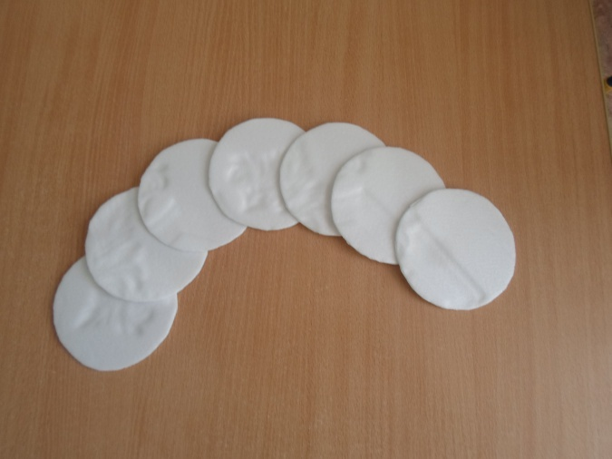
На плитке рисуем или обводим по блюдцу семь кружков и вырезаем их.
Контурные изображения лиц деда, бабки и внучки, мордочки животных я взяла из интернета, вырезала и приклеила их на кружки из белого картона клеем-карандашом. Затем всё это раскрасила.
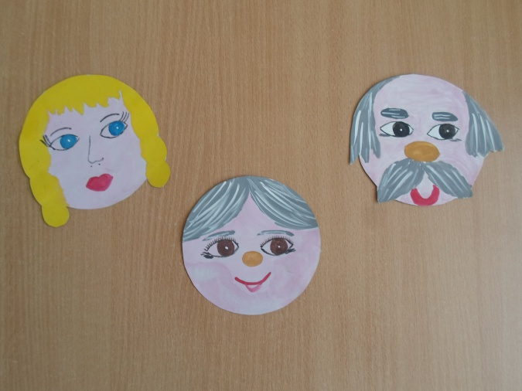
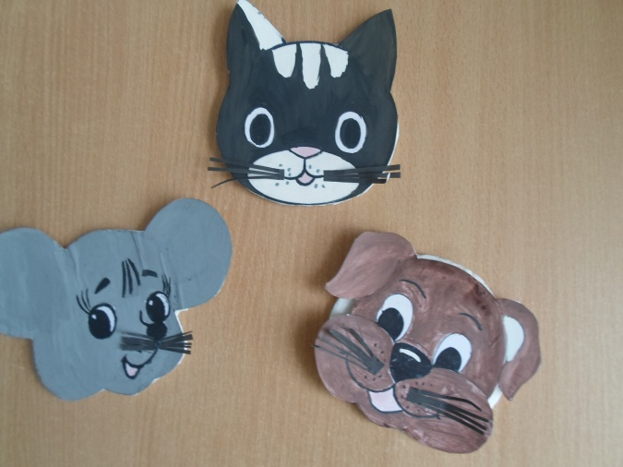

Главную героиню сказки вырезала сразу из цветного картона, нарисовала личико и приклеила суперклеем на кружок из плитки.
Мордочки животных также приклеиваем на суперклей, внизу подравниваем ножницами по изгибу мордочек. Из чёрной цветной бумаги вырезаем усы и приклеиваем на клей- карандаш.

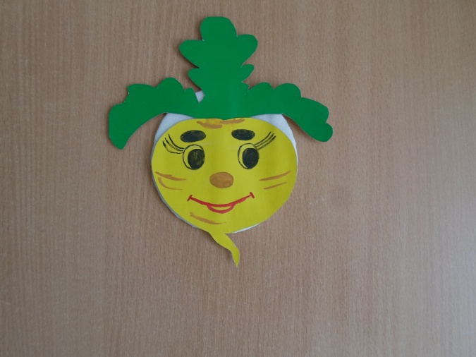

Из красного картона вырезаем платок и приклеиваем на него кружок из плитки. На кружок приклеиваем лицо бабушки, платок украшаем цветочками.

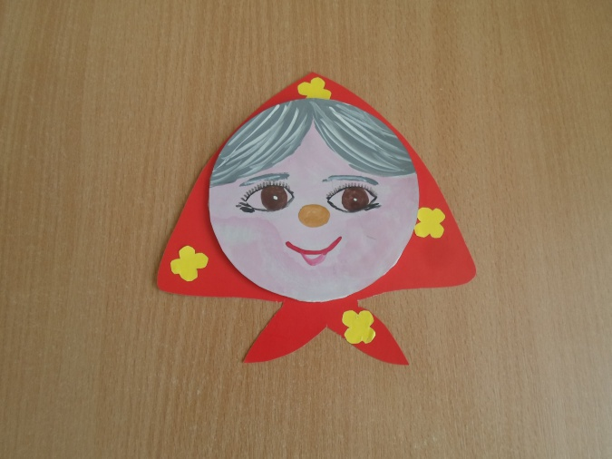

Также приклеиваем лицо деда и внучки. Делаем небольшое дополнение: внучке бантики на волосы, а деду приклеиваем шапку.

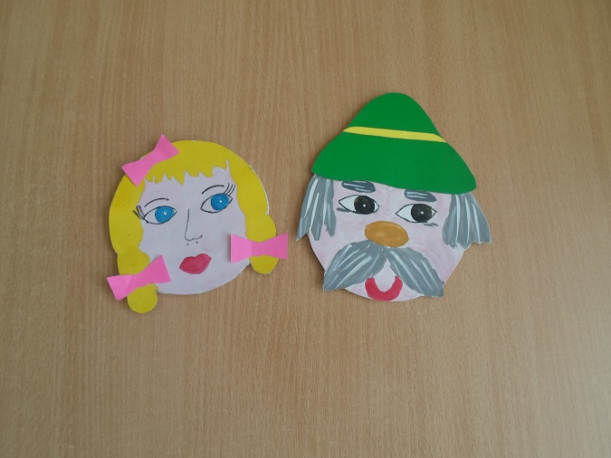

В завершении прицепляем прищепки.
Театр готов!

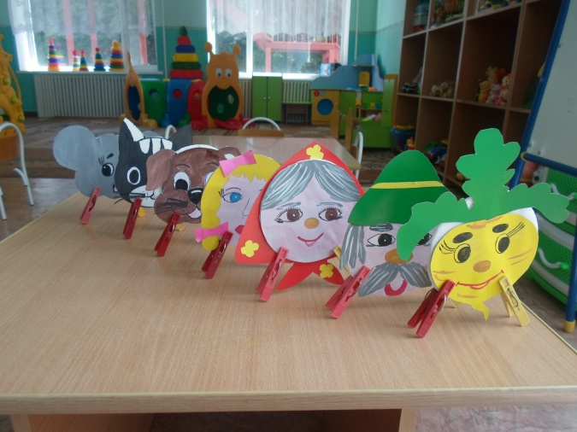

Теперь дети могут не только смотреть, но и сами принимать участие в спектаклях.

